Разработка прибора для оценки параметров некруглости деталей машин вне станка
В.Е. Овсянников, Д.В. Фадюшин
Курганский государственный университет, Курган
Аннотация: в работе рассматривается разработка измерительного устройства для оценки параметров отклонения формы деталей машин в поперечном сечении. В основу данного устройства заложен принцип бесконтактного измерения, а также возможность исключения погрешностей установки деталей.
Ключевые слова: прибор, бесконтактные измерения, отклонение формы

На сегодняшний день в промышленной практике точность формы деталей машин в поперечном сечении наиболее часто оценивают при помощи метода призм, метода втулок, метода угольников и метода вращения вала в центровых отверстиях [1].
К основным недостаткам приведенных выше методов можно отнести то, что их использование не позволяет исключить влияние погрешности базирования на результат измерений. Кроме того, приборы, реализующие данные методы основаны на контактных измерениях, что также сопряжено с погрешностями и неудобством в процессе измерения.
Целью данной работы является разработка устройства оценки параметров точности формы деталей машин вне станка, которое позволяет исключить влияние погрешностей на результат измерений и будет основано на бесконтактном методе измерений.
Для того чтобы исключить влияние погрешностей на результат измерения, необходимо представить функцию размера в виде ряда Фурье [2 - 4]:
f(φ)=a₀/2+$\sum_{k=1}^{k=∞}{}$(a_{k}coskφ+b_{k}sinkφ), (1)
где a₀ – нулевой член ряда Фурье, к – номер соответствующей гармонической составляющей; a_{k}, b_{k} – члены ряда Фурье, которые вычисляются по следующим зависимостям [2 - 4]:
$a_{k}=\frac{2}{n}\sum_{i=0}^{n−1}{ρ_{i}\text{cos}(k⋅τ_{i})}$, (2)
$b_{k}=\frac{2}{n}\sum_{i=0}^{n−1}{ρ_{i}\text{sin}(k⋅τ_{i})}$, (3)
где ρ_{i} – текущее значение измеряемой величины; n – дискретность измерений; τ_{i}=180/n – значение угла поворота детали.
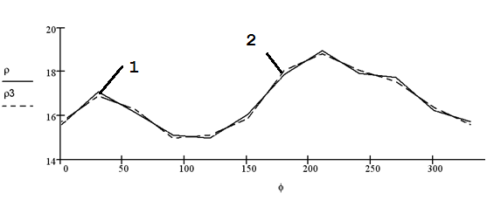
Рис. 1. Функция размера (кривая 1) и результаты Фурье-преобразования (кривая 2)

Как можно видеть из Рис. 1, кривые практически идентичны. Для исключения влияния погрешностей, необходимо вычесть из функции ряда Фурье нулевой член [5, 6].
Последующие члены характеризуют составляющие точности формы в поперечном сечении [4 - 8]: овальность, огранку и т.д. Для автоматизации процесса обработки результатов измерений была разработана оригинальная компьютерная программа «Анализ погрешности формы деталей типа тел вращения» [9].
Для получения измерительной информации разработано устройство для оценки погрешности формы тел вращения в поперечном сечении [10].
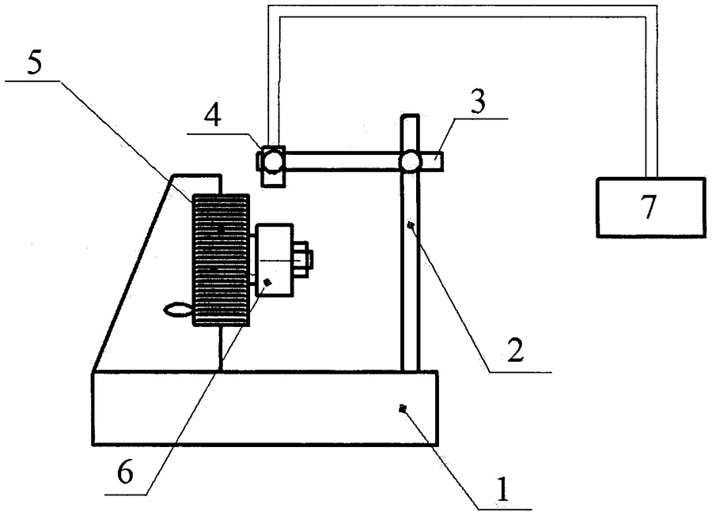
Рис. 2. Устройство оценки погрешности формы тел вращения в поперечном сечении
1 – станина; 2 – стойка; 3 – штатив; 4 – датчик; 5 – делительный механизм; 6 – измеряемая деталь; 7 – ЭВМ

Принцип действия данного прибора основан на том, что измерительная информация о значении текущего размера детали 6 снимается посредством оптического датчика 4, затем поступает в ЭВМ 7, где происходит ее обработка.

Выводы:
1. Компьютерная программа «Анализ погрешности формы деталей типа тел вращения» для обработки результатов измерений, позволяет исключить влияние погрешности базирования при измерениях точности формы деталей машин;
2. Разработанное устройство оценки погрешности формы тел вращения в поперечном сечении, основанное на бесконтактном методе измерения позволяет с высокой эффективностью производить измерение указанных параметров.
Литература
1. Остапчук А.К., Овсянников В.Е. Научные основы обеспечения шероховатости поверхности на базе анализа случайных процессов: Монография. – Курган: Изд-во Курганского гос. ун-та,2012. - 188 с.
2. Остапчук А.К., Овсянников В.Е., Рогов Е.Ю. Метод оценки погрешности формы деталей гидравлических систем транспортных машин // Транспорт урала, №2, 2011. - с. 38-41.
3. Остапчук А.К., Овсянников В.Е., Рогов Е.Ю. Применение теории случайных процессов для моделирования параметров качества поверхности // Транспорт урала, №2, 2011. - с. 41-46.
4. Остапчук А.К., Овсянников В.Е., Рогов Е.Ю. Применение корреляционных функций для оценки погрешности формы деталей машин в поперечном сечении // Инженерный вестник Дона, 2014, №2 URL: ivdon.ru/ru/magazine/archive/n2y2014/2379.
5. Зырянов В.В. Методы оценки адекватности результатов моделирования // Инженерный вестник Дона, 2013, №2 URL: ivdon.ru/magazine/archive/n2y2013/1707.
6. Квочкин А.И., Никитин А.В., Игнатьев В.К. Параметрический метод измерения разности фаз квазигармоничиских сигналов // Инженерный вестник Дона, 2013, №3 URL: ivdon.ru/magazine/archive/n3y2013/1749.
7. Chetwynd D. G., Philipson P. Н. An investigation of reference criteria used in roundness. J. Phis. E. Sei. Instrum. -1980. -13. - №5. - pp. 530-538.
8. Dorey A. P., Bradley D. A. Measurement science and technology essential fundamentals of mechatronics. // Meas. Sei. Technol. -1994. - V.5 - pp. 1415-1428.
9. Свидетельство об официальной регистрации программы для ЭВМ № 2012611803. RU. Анализ погрешностей формы деталей типа тел вращения / А.К. Остапчук, В.Е. Овсянников, Рогов Е.Ю. Ур. гос. ун-т путей и сообщения. (РФ) 2011619940; Заявл. 23.12.2011; Регистр. 17.02.2012.
10. Пат. 143324 Российская Федерация, МПК G01 B 11/00. Устройство для оценки погрешности формы тел вращения в поперечном сечении / Остапчук А.К., Овсянников В.Е., Рогов Е.Ю.; заявитель и патентообладатель Ур. гос. ун-т путей и сообщения. - № заявл.26.12.2013, опубл.20.07.2014, Бюл. № 20.- 2 с.: ил.
References
1. Ostapchuk A. K., Ovsyannikov V.E. Nauchnye osnovy obespecheniya sherohovatosti poverhnosti na baze analiza sluchajnyh processov [Scientific bases of providing a roughness of a surface on the basis of the analysis of casual processes]. Monography. Kurgan: Kurgan state. un-that, 2012. 188 p.
2. Ostapchuk A. K., Ovsyannikov V.E., Rogov E.Y. Metod ocenki pogreshnosti formy detalej gidravlicheskih sistem transportnyh mashin [Method of assessment of an error of a form of details of hydraulic systems of transport vehicles]. Transport of Ural. №2, 2011. pp. 38-41
3. Ostapchuk A. K., Ovsyannikov V.E., Rogov E.Y. Primenenie teorii sluchajnyh processov dlya modelirovaniya parametrov kachestva poverhnosti [Application of the theory of casual processes for modeling of parameters of quality of a surface]. Transport of Ural. №2, 2011. pp. 41-46
4. Ostapchuk A. K., Ovsyannikov V.E., Rogov E.Y. Inženernyj vestnik Dona (Rus), 2014, №2. URL: ivdon.ru/ru/magazine/archive/n2y2014/2379.
5. Zyryanov V. V. Inženernyj vestnik Dona (Rus), 2013, №2. URL: ivdon.ru/magazine/archive/n2y2013/1707.
6. Kvochkin A.I., Nikitin A.V., Ignatyev V.K. Inženernyj vestnik Dona (Rus), 2013, №3. URL: ivdon.ru/magazine/archive/n3y2013/1749
7. Chetwynd D. G., Philipson P. Н. An investigation of reference criteria used in roundness. J. Phis. E. Sei. Instrum. -1980. -13. - №5. - pp. 530-538.
8. Dorey A. P., Bradley D. A. Measurement science and technology essential fundamentals of mechatronics. Meas. Sei. Technol. 1994. V.5. pp. 1415-1428.
9. Ostapchuk A. K., Ovsyannikov V.E., Rogov E.Y. Analiz pogreshnostej formy detalej tipa tel vrashcheniya [The analysis of errors of a form of details like rotation bodies]: Certificate on official registration of the computer program No. 2012611803 RU.
10. Ostapchuk A. K., Ovsyannikov V.E., Rogov E.Y. Ustrojstvo dlya ocenki pogreshnosti formy tel vrashcheniya v poperechnom sechenii [The device for assessment of an error of a shape of bodies of rotation in cross section]. Patent 143324 Russian Federation, MPK G01 B 11/00.

